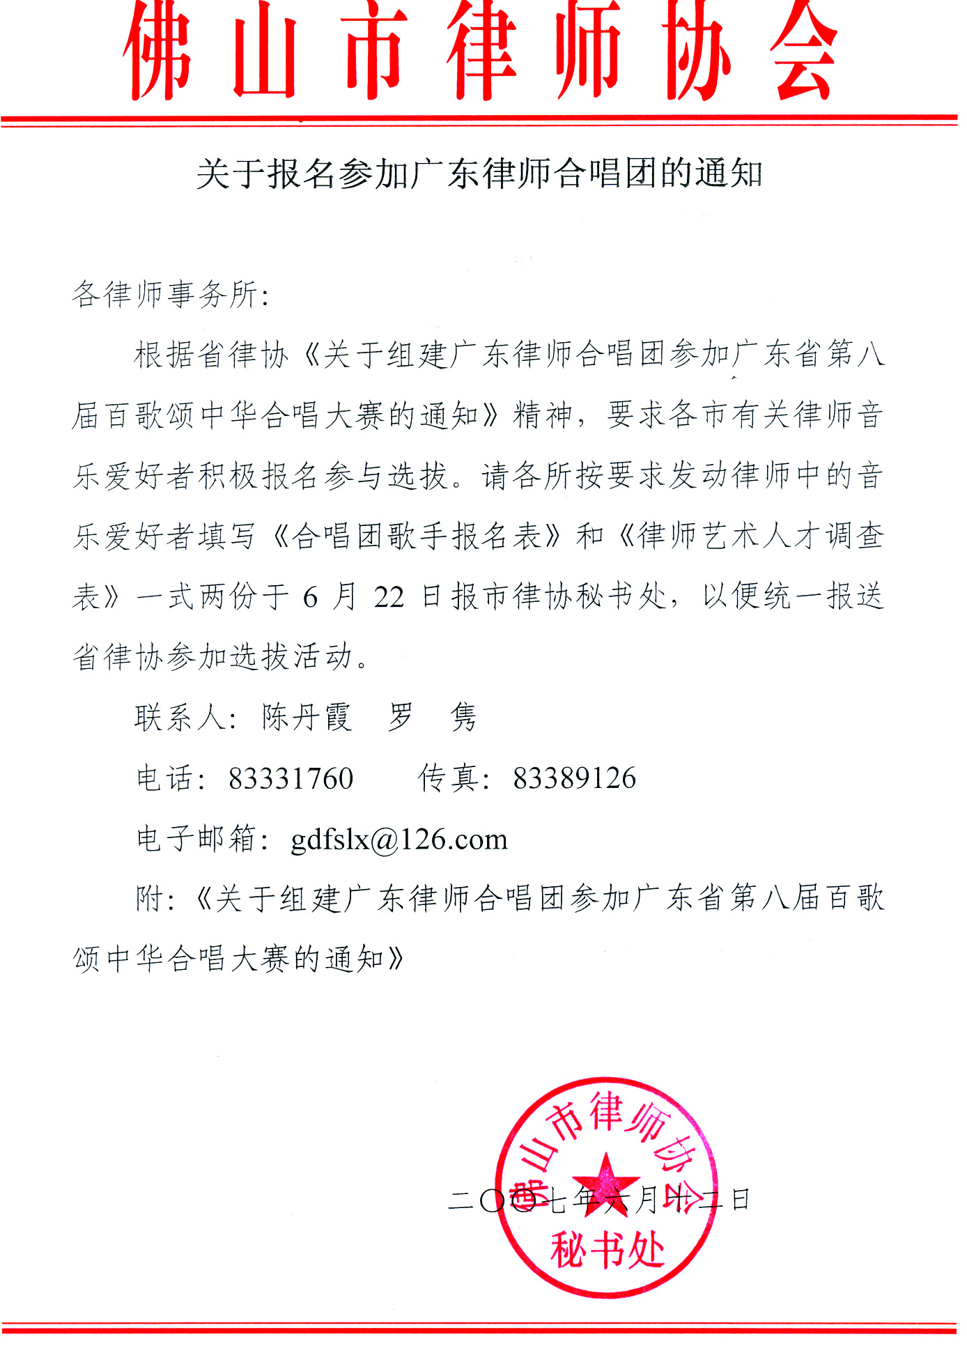
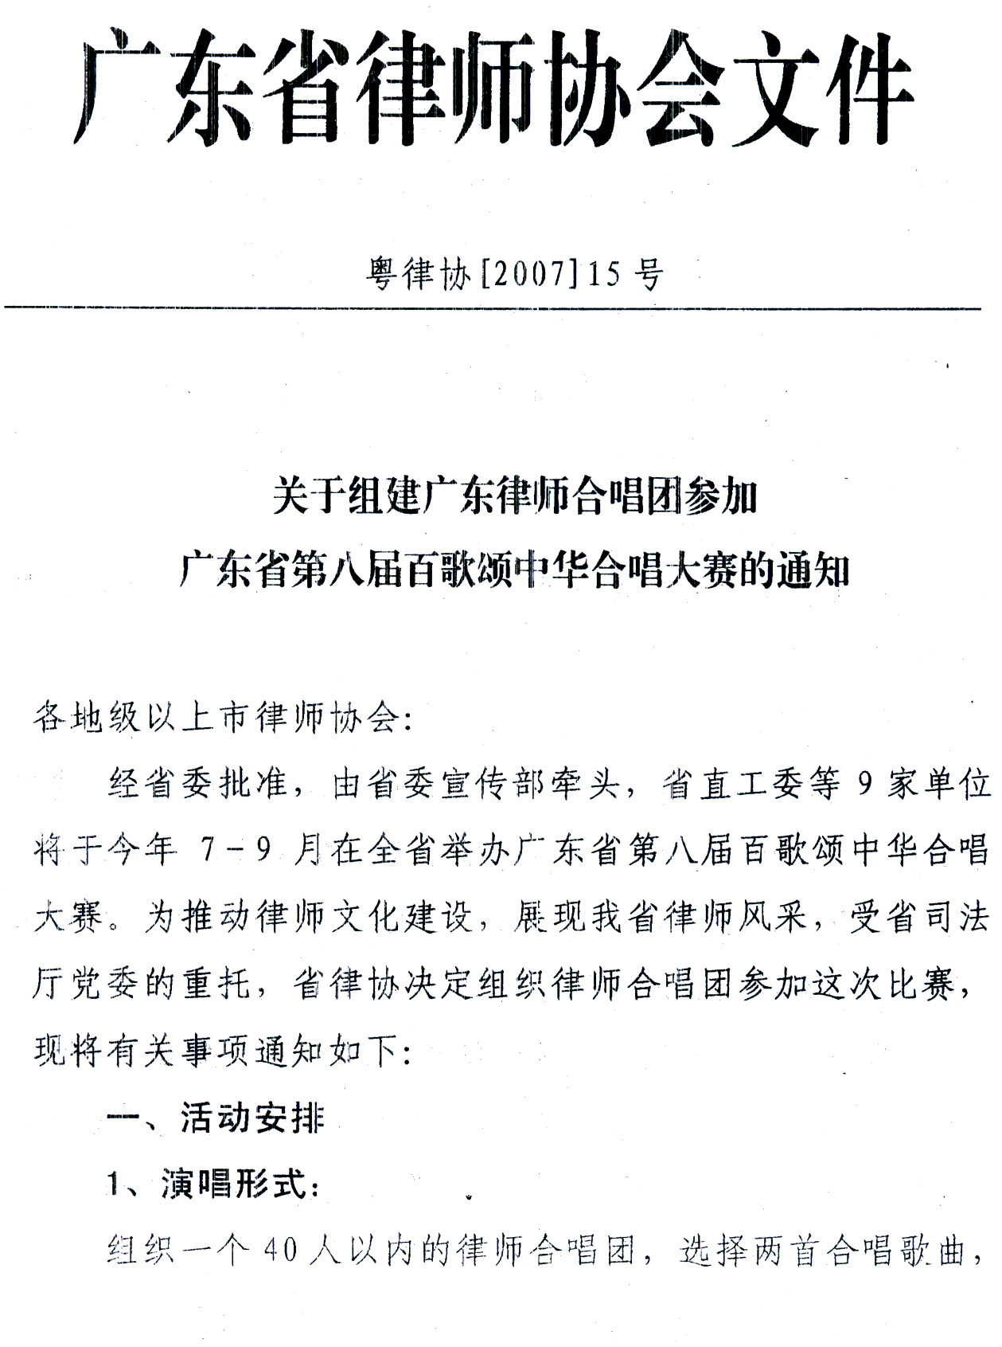

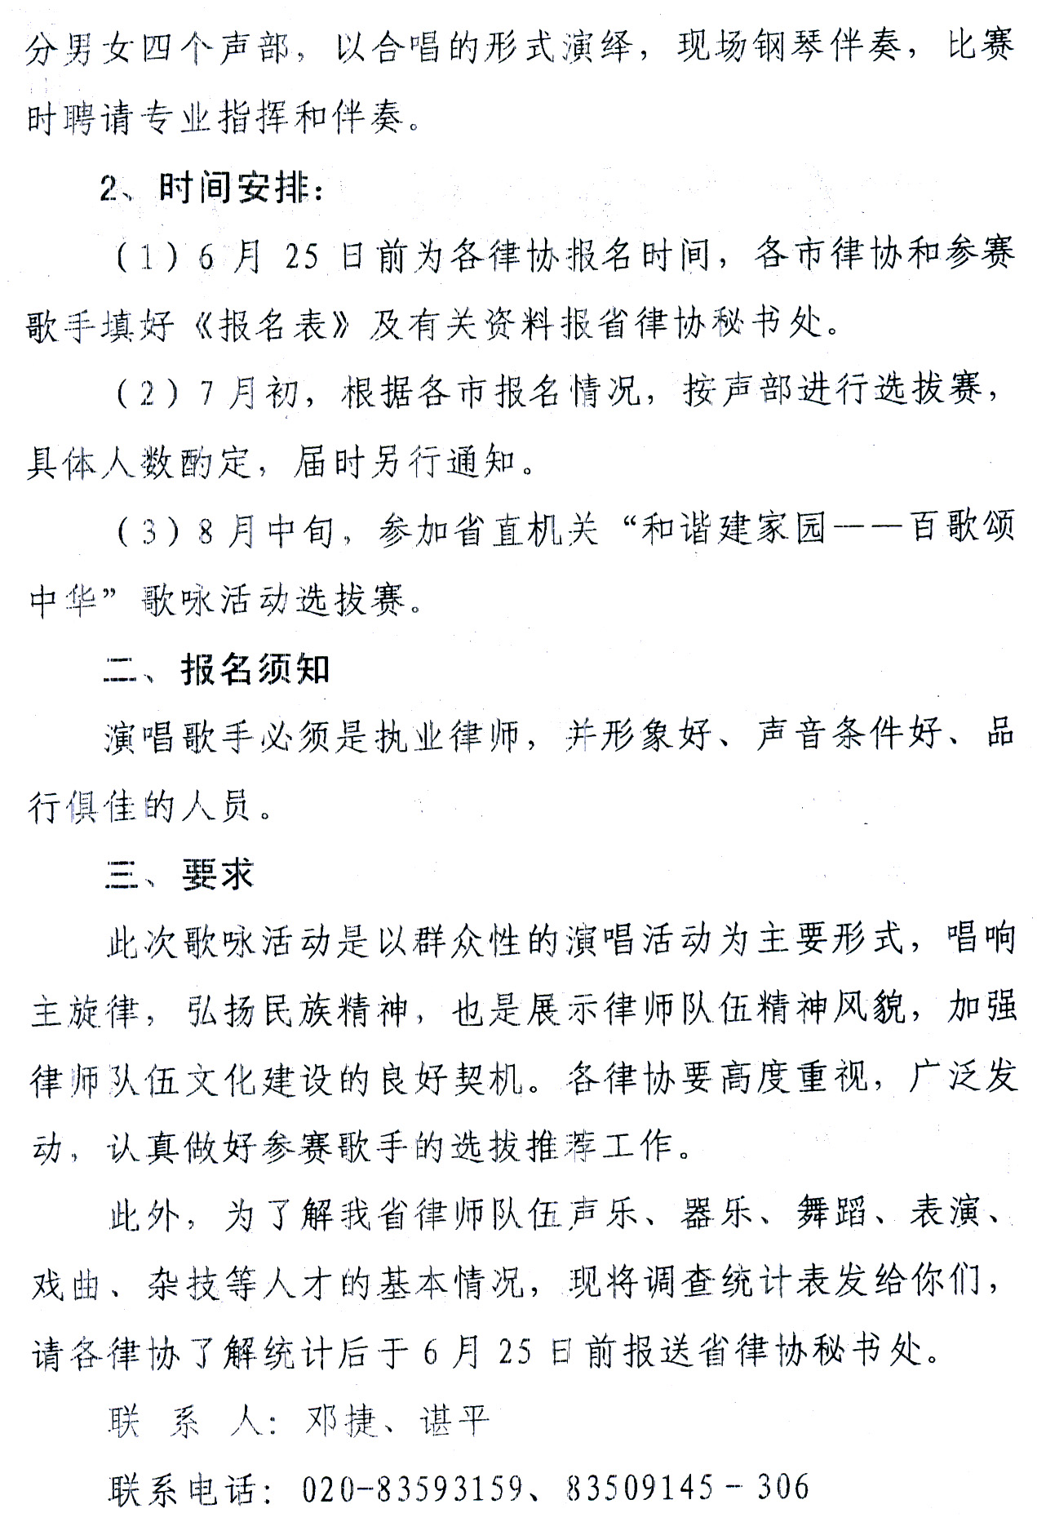
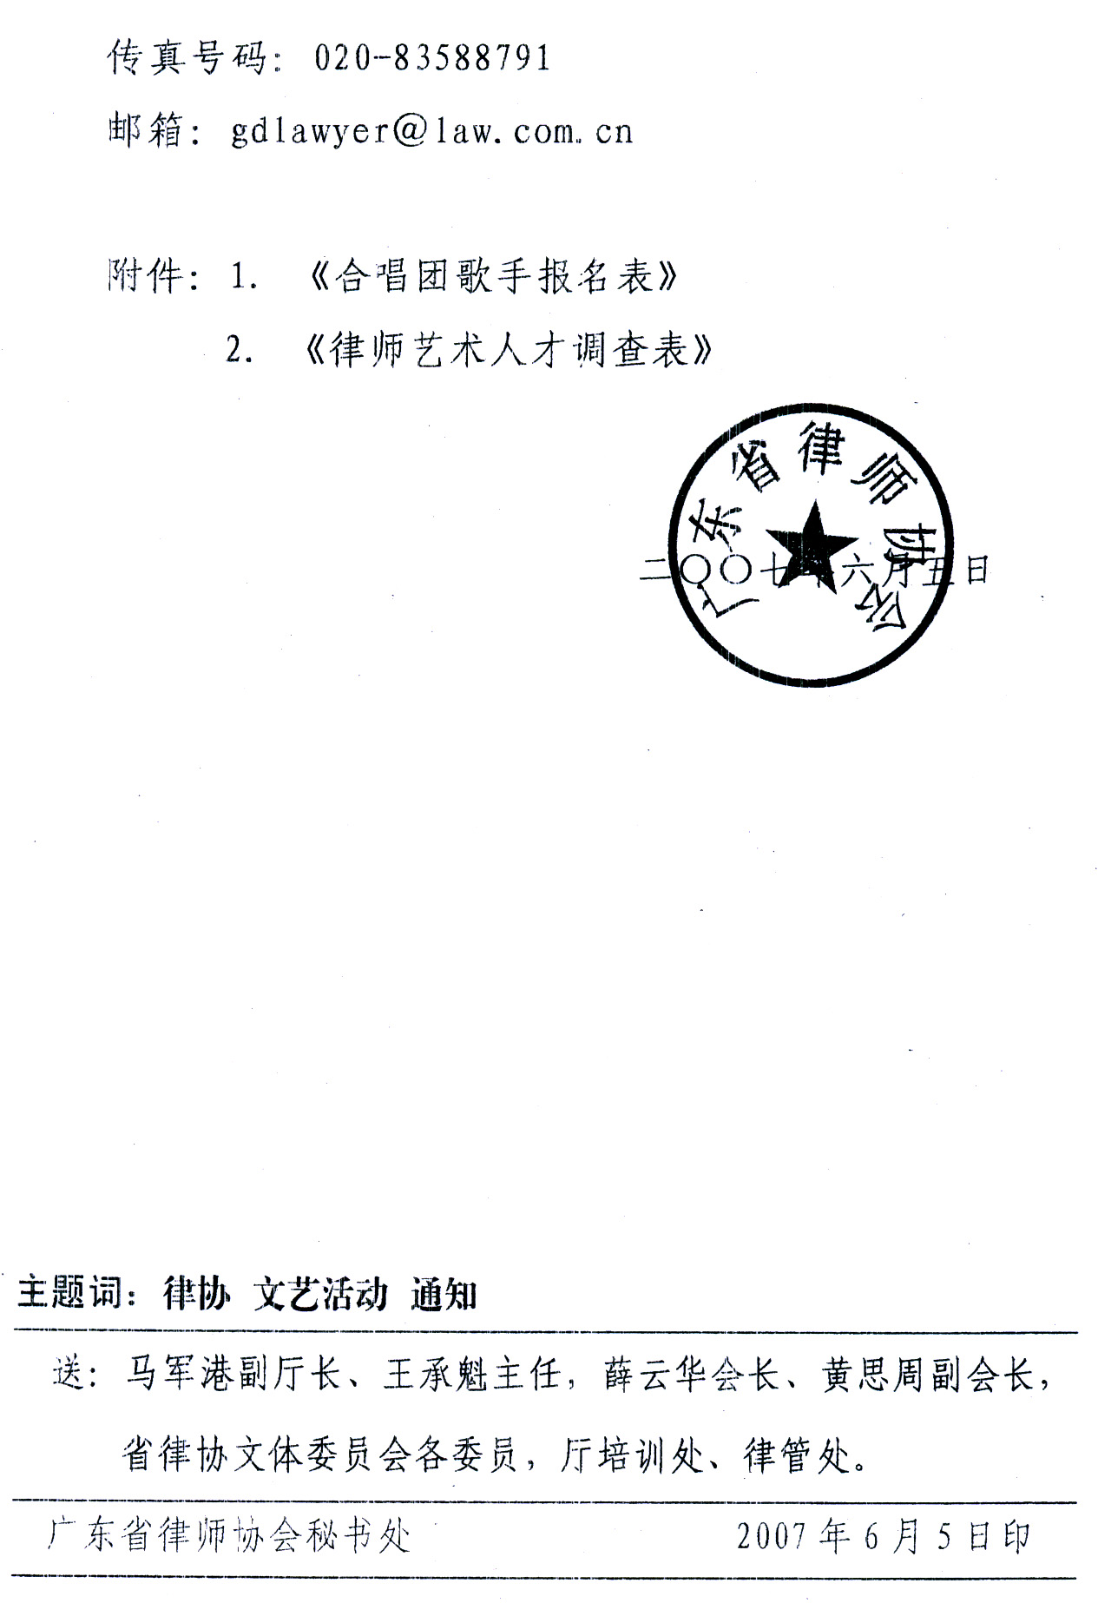
附件1：
合唱团歌手报名表

选送单位 填报时间： 月 日
歌手姓名 | 性别 | 音域 | 适合曲目 | 演出经历
联系人 |  |  | 手机
注：此表可复印
附件2：
律师艺术人才调查表

选送单位（盖章） 填报时间： 月 日
姓 名 |  |  | 性别 |  | 年龄
学历专业 |  |  |  | 特长
工作单位
联系地址 |  |  |  |  |  | 手机
主要作品 |  | 创作或发表时间 |  |  |  | 主要演出经历
注：此表可复印

